Интеграция с РИС. Необходимые настройки службы в ЕЦП.
0 | АРМ ЦОД. Генерация ссылки просмотровщика | Сервис/Настройки/Диагностика  - Проставить ключ Просмотровщик ЦАМИ DIGIPAX  - Прописать адрес ЦАМИ DIGIPAX
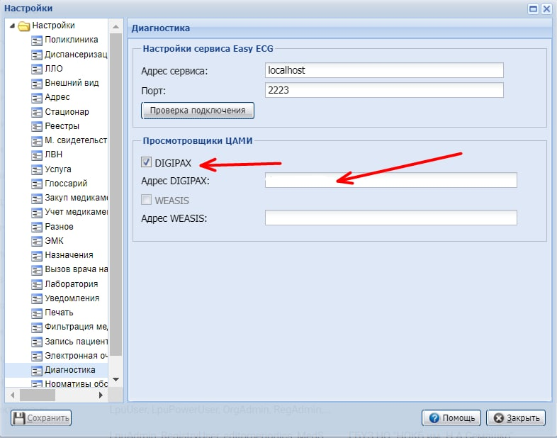
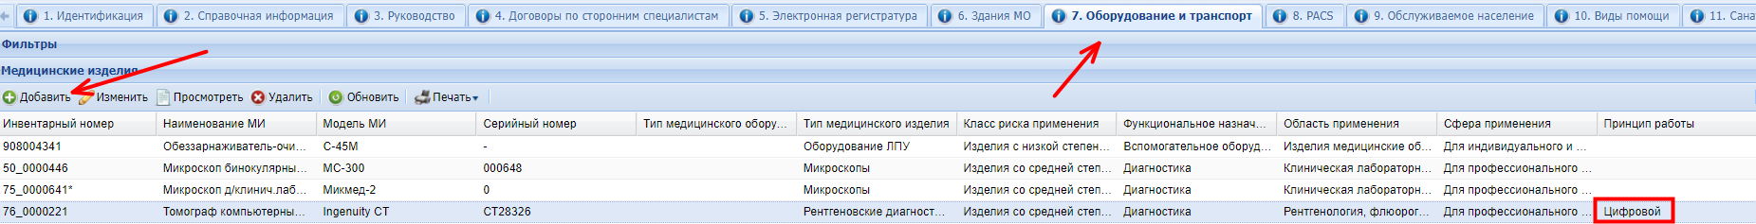
1. | АРМ администратора МО.  Паспорт МО | Паспорт МО, вкладка "7. Оборудование и транспорт".  Добавить оборудование, которое будет заведено на ресурс в диагностическом кабинете, проставить признак работы «Цифровой»

2. | Диагностическая служба | АРМ администратора МО.  Настройки диагностической службы: на форме "Служба: редактирование" проставить признак «Внешняя служба» и заполнить логин и пароль значениями, которые предоставляет РТК Радиология

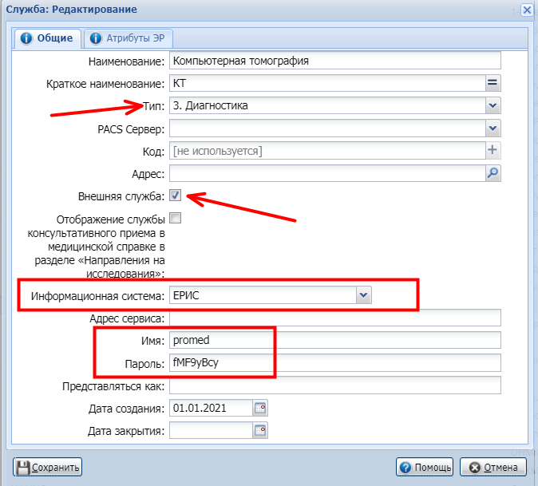

3. |  | Настройки службы, вкладка "Услуги".  Убедиться, что услуги в перечне имеют атрибут "КТ" или "МРТ" (АРМ администратора ЦОД – левое меню – справочники – справочник услуг – выбрать необходимую услугу в списке – изменить)  Услуги без данного атрибута в Радиологию отправляться не будут.

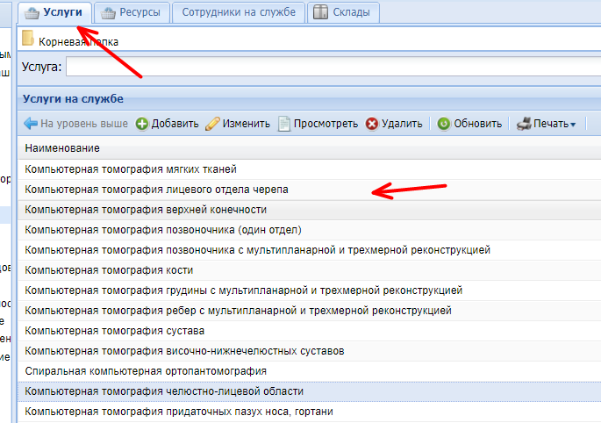

4. |  | Настройки службы, вкладка "Ресурс":
4.1. |  | Внести ресурс с типом «Аппарат»
4.2. |  | В разделе "Связь с Медицинским изделием" формы "Ресурс: редактирование" создать связь с оборудованием, которое настроили на этапе 1.
4.3. |  | Привязать услуги, выполняемые на данном ресурсе

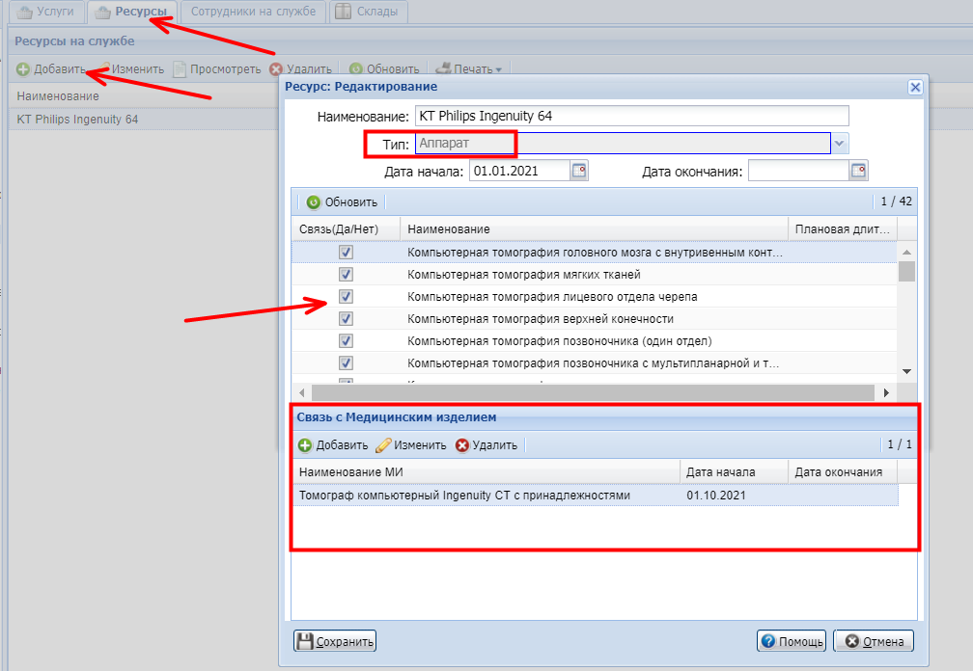

5. | АРМ диагностики | Зайти на службу и создать расписание на данный ресурс.
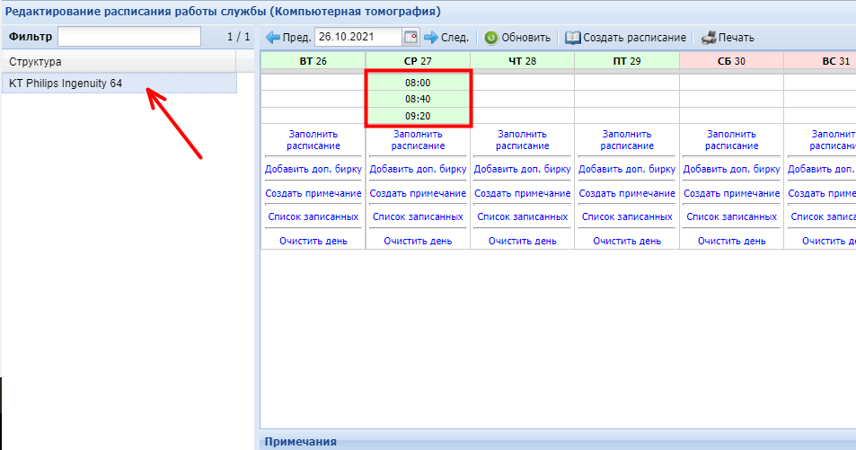

6. | АРМ врача поликлиники | Принять пациента, создать назначение на диагностику, выбрать настроенную ранее службу, услугу, выбрать дату и время в расписании службы. Направления «В очередь» в РИС направляться не будут.
7. |  | После того как в РИС услуга будет выполнена, протокол выполненной услуги направится в Промед. В ЭМК он отобразится аналогично другим выполненным диагностическим услугам. В правом верхнем углу протокола станет доступна кнопка «Ссылка на изображение», при нажатии на нее в новой вкладке откроется снимок, который был прикреплен к протоколу.
